一图读懂2024年度智能制造系统解决方案“揭榜挂帅”工作

发布时间：2024-10-24 18:33 来源：装备工业一司
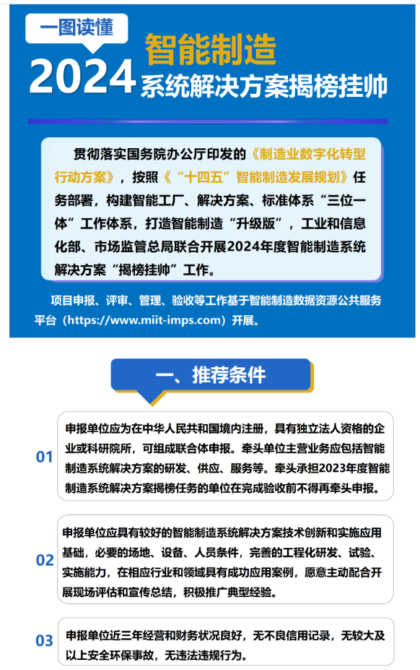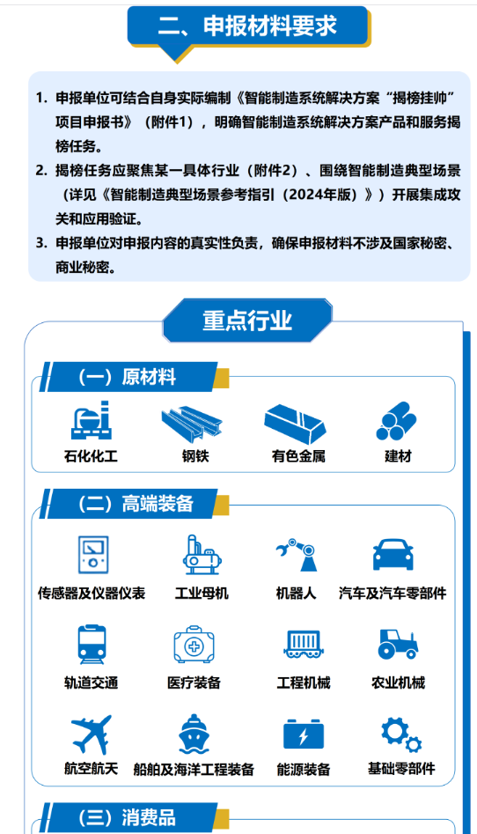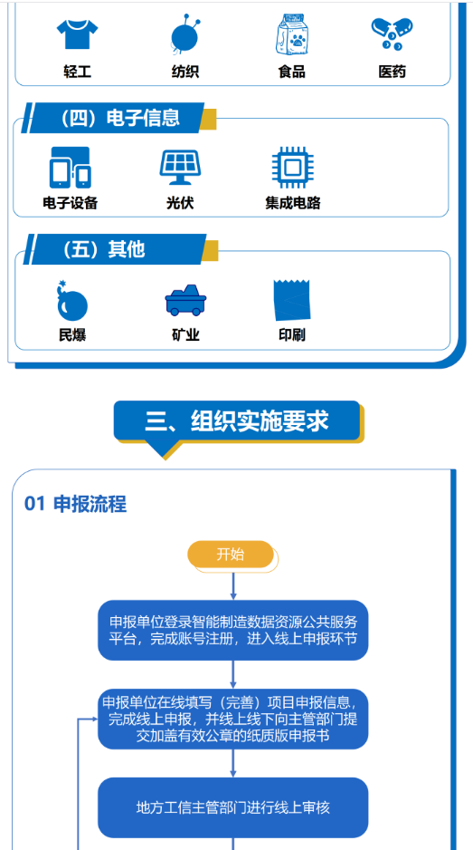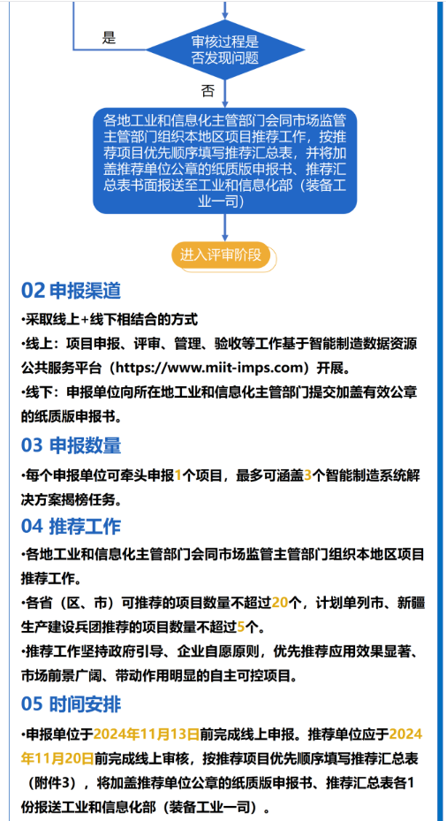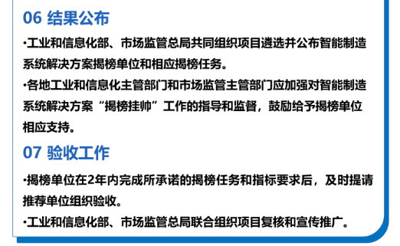
https://www.miit.gov.cn/zwgk/zcjd/art/2024/art_7e68f64587a84b5bbf4b375ae261b41f.html

